Руководство пользователя **Remotica**

Проект **Remotica** предназначен для созданиясобственного профиля управления устройствами, которые будут подключаться посредством модулей-драйверов. Все компоненты доступны на сайте по адресу <https://firstprojects.ru/diploma/files/> .

1. Основной узел в этой системе – сайт <https://firstprojects.ru/>.

Авторизованный пользователь получает доступ к своей учетной записи, в котором самостоятельно настраивает профиль удаленного устройства.

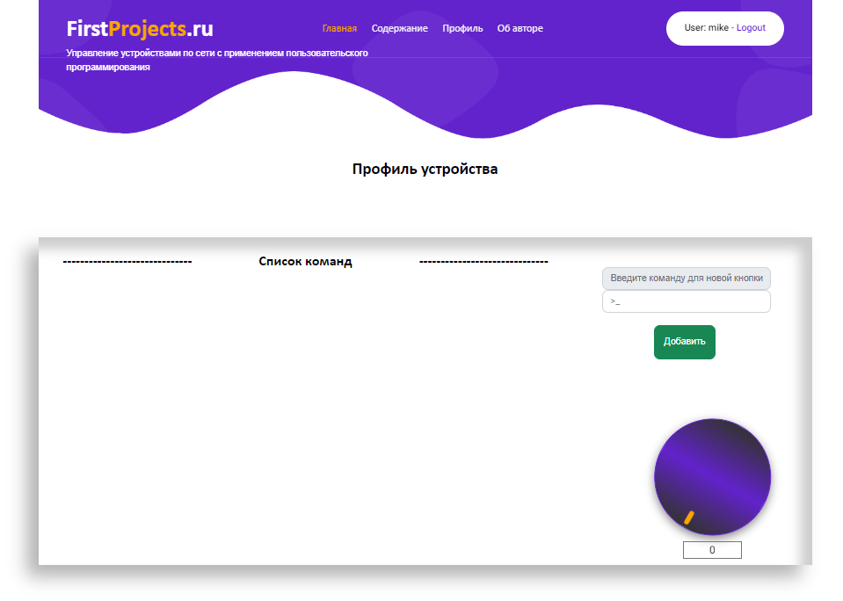

*Рис. 1 Профиль устройства*

В профиле устройства (Рис. 1) есть поле ввода для добавления команд и поворотный регулятор. Команда представляет собой строку, логично содержащую в себе исполняемый смысл – например, команды forward, back, left, right и т.д. Регулятор предназначен для отправки дискретных значений по шкале от 0 до 255, которые на устройстве могут конвертироваться в сигналы ШИМ. В поле под регулятором указано текущее значение.

При добавлении команды появляется активный элемент, который содержит в себе саму кнопку с командой и кнопку удаления. (Рис. 2) Эти элементы можно размещать в поле списка команд, группируя по пользовательским предпочтениям.

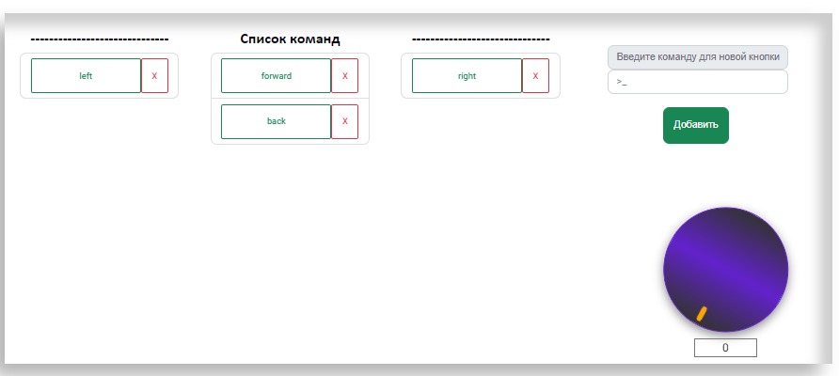

*Рис. 2 Список команд*

1. Клиентское приложение Remotica Client Application (Remotica CA).

Предназначено для связи клиентской локальной сети с серверной частью.

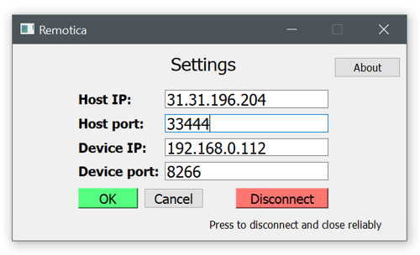

*Рис. 3 Клиентское приложение*

В настройках клиентского приложения есть дефолтные поля IP адресов и портов удаленного сервера и локального устройства (Рис. 3), которые могут быть изменены в зависимости от конфигурации данных узлов. Скорее всего потребуется изменить только адрес и IP устройства.

При нажатии кнопки **ОК** устанавливается соединение, о чем будет выведено сообщение в строке состояния. Приложение сворачивается в трей и работает в фоновом режиме. Для выхода из приложения следует нажать **Disconnect** – соединение прервется и приложение закроется.

1. Приложение для управления устройством по локальной сети Remotica User Interface (Remotica UI).

Предназначено для связи c устройством по локальной сети при отсутствии или без необходимости связи с серверной частью.

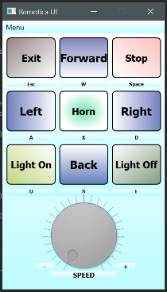

*Figure 4 Remotica UI*

В настройках указываются адрес и порт устройства, который можно найти в веб-интерфейсе роутера.

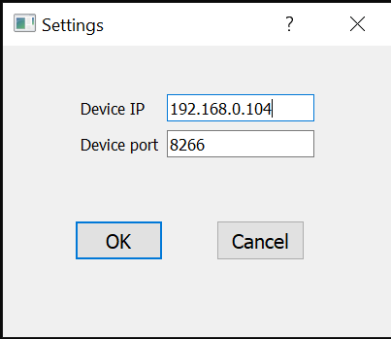

После настройки связи устройство готово к использованию.

1. Мобильное приложение.

Повторяет интерфейс сайта, адаптированный под мобильную версию. Также как и в случае с сайтом, предварительно требуется запустить и настроить клиентское приложение.

|  |  |  |  |
| --- | --- | --- | --- |
|  |  |  |  |

1. Драйвер устройства.

Выполнен на базе Arduino в связке с Wi-Fi модулем ESP8266. Скетч загружается через IDE Arduino, примеры скетчей доступны по ссылке [https://github.com/unnamemik/remotica_driver/.](https://github.com/unnamemik/remotica_driver/) Для указания собственных команд достаточно изменить строковые переменные.

